Laporan Praktikum WSE #6
Mata Kuliah : Web Service Engineering
Dosen Pengampu : Muhayat, M.IT
Praktikum : P6 – RESTful API Best Practices (Express)
Nama Mahasiswa : Ruqayah
NIM : 230104040208
Kelas : TI23A
Tanggal Praktikum : 04-11-2025

A. Tujuan Praktikum
- Memahami penerapan prinsip RESTful pada API Express.
- Menggunakan HTTP Method dan Status Code secara tepat.
- Mengimplementasikan 7 RESTful Principles dalam desain endpoint.
- Menangani validasi input dan error secara terstandar.
- Menyiapkan dokumentasi endpoint yang mudah dibaca dan diuji.

B. Lingkungan & Tools
- Node.js 18+ & npm
- Express.js
- VS Code / Postman / Thunder Client
- Nodemon (dev dependency)
- morgan → logging request
- Middleware: `validateProduct.js`, `errorHandler.js`

C. Arsitektur Singkat
- Client (Postman / Thunder Client / Frontend nanti) → mengirim HTTP request untuk
CRUD + uji validasi + uji error.
- API Server (Express) → jadi pusat kontrol, menerima request, mem-parsing JSON,
meneruskan ke router sesuai path /api/....
- Router (src/routes/products.routes.js) → mendefinisikan endpoint RESTful lengkap:
GET, POST, PUT, PATCH, DELETE, plus /api/health.
- Controller / Handler → di dalam route, berisi logika ambil data, update, hapus, lalu
membentuk response dalam format standar ({ success, message, data }).
- Middleware Validasi (src/middlewares/validateProduct.js) → dipasang khusus di
POST dan PUT untuk menolak request yang tidak punya name atau price → balas 400
Bad Request.
- Middleware Error Global (src/middlewares/errorHandler.js) → menangkap error tak
terduga (typo variabel, throw manual) dan mengembalikan 500 Server error tanpa
menjatuhkan server.
- Data Layer (src/data/products.data.js) → masih pakai array in-memory sebagai
sumber data sementara, tapi sudah dipisah agar nanti gampang diganti DB.
- Utility Response (src/utils/apiResponse.js) → (opsional) menyamakan bentuk
response sukses dan error supaya API konsisten.
- Logging (morgan) → mencatat setiap request (method, path, status) untuk kebutuhan
observability di praktikum berikutnya.
- Response JSON → semua endpoint mengembalikan JSON terstandar + status code
yang sesuai (200, 201, 400, 404, 500).

D. Langkah Implementasi (ringkas)
- Membuat struktur project Express di folder src/
- Membuat file products.routes.js dengan endpoint CRUD + PATCH
- Menambahkan middleware validateProduct untuk validasi POST dan PUT
- Menambahkan middleware errorHandler untuk menangani error global
- Menguji endpoint di Postman: GET, POST, PUT, PATCH, DELETE
- Menguji validasi input dan simulasi error 500
- Menulis dokumentasi endpoint di README.md

E. Hasil & Bukti
Lampirkan Screenshot Hasil Uji Endpoint di Postman
- Implementasi CRUD
✅GET all --->/api/products (Menampilkan seluruh produk) → 200 OK
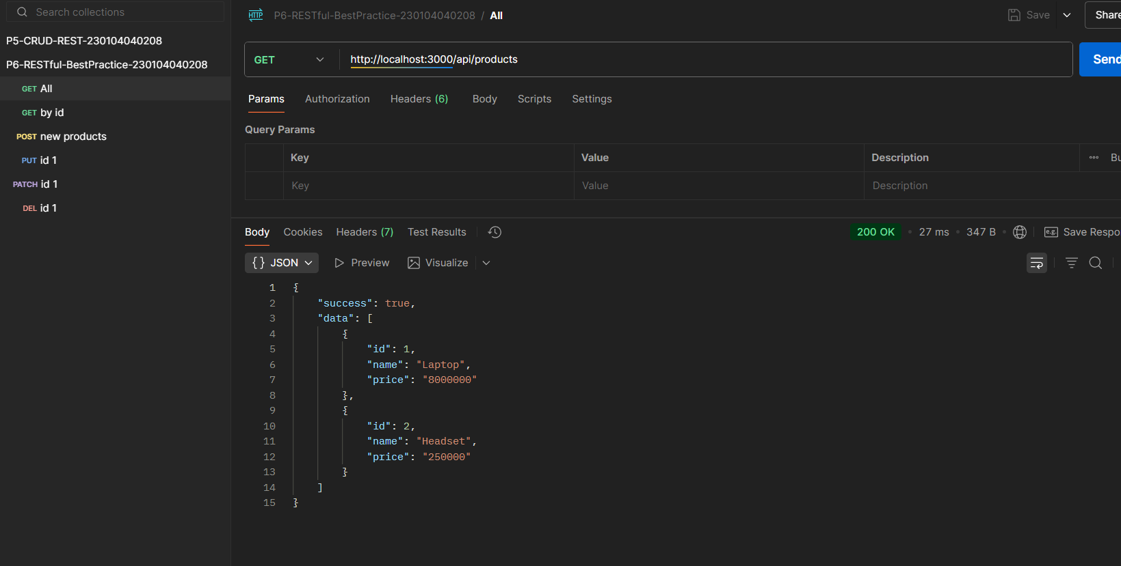
✅GET by id ---> /api/products/1 (Menampilkan produk dengan ID tertentu → 200 OK / 404 Not Found)
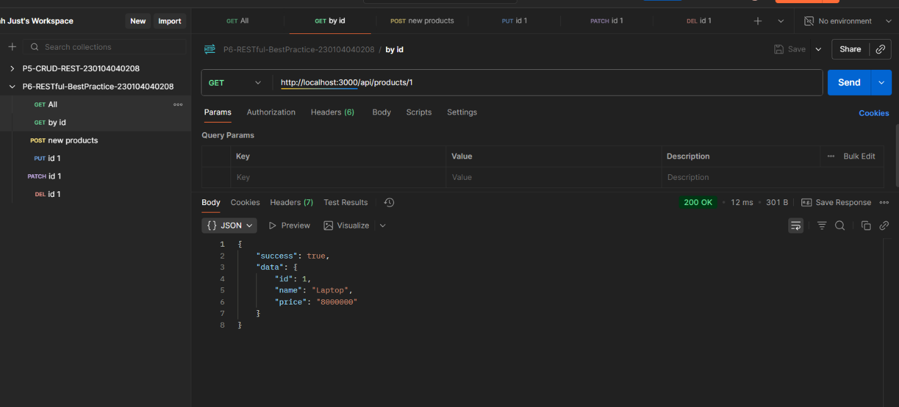
✅ POST new product --->/api/products (Berhasil tambah produk) → 201 Created
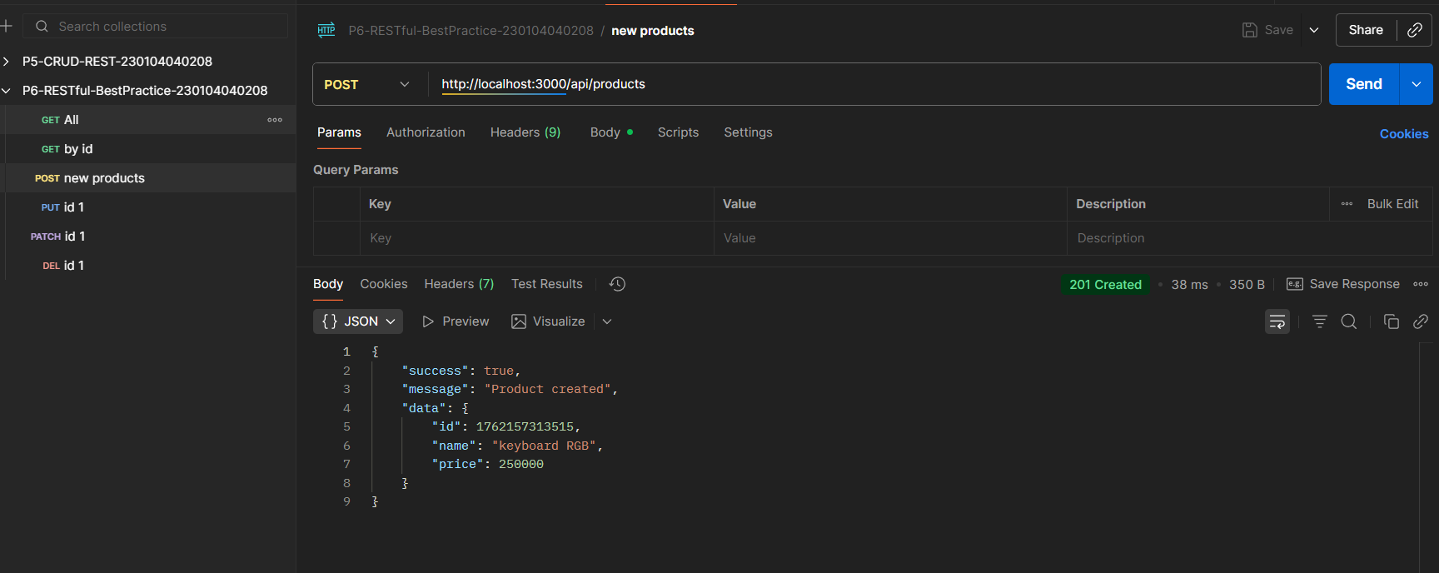
✅ PUT id 1 --->/api/products/1 (Berhasil update produk) → 200 OK
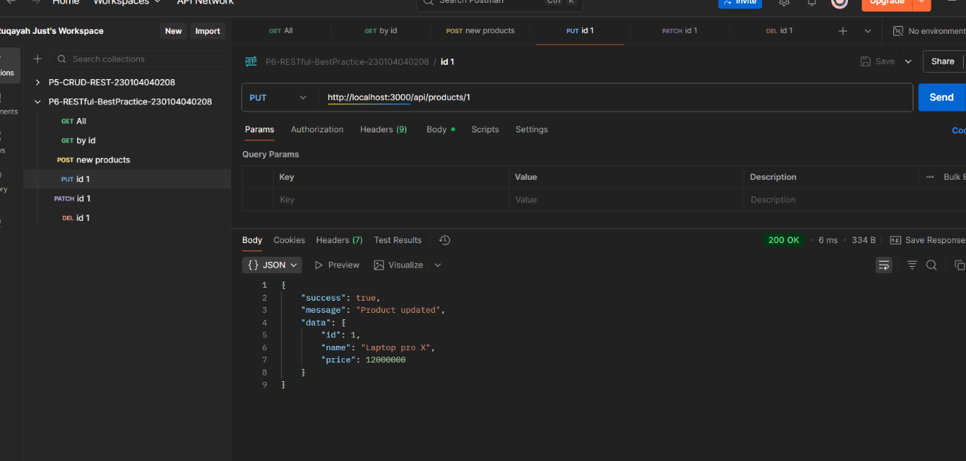
✅ PATCH id 1 --->/api/products/1(Ubah sebagian data) → 200 OK
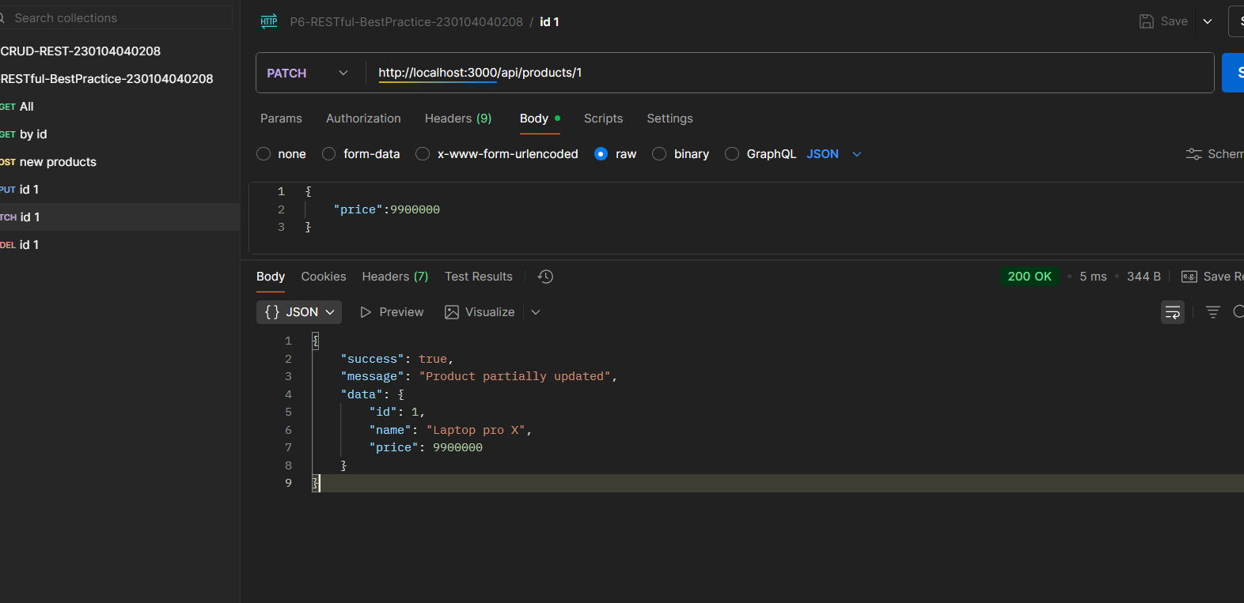
✅ DELETE id 1 --->/api/products/1(Produk terhapus) → 200 OK
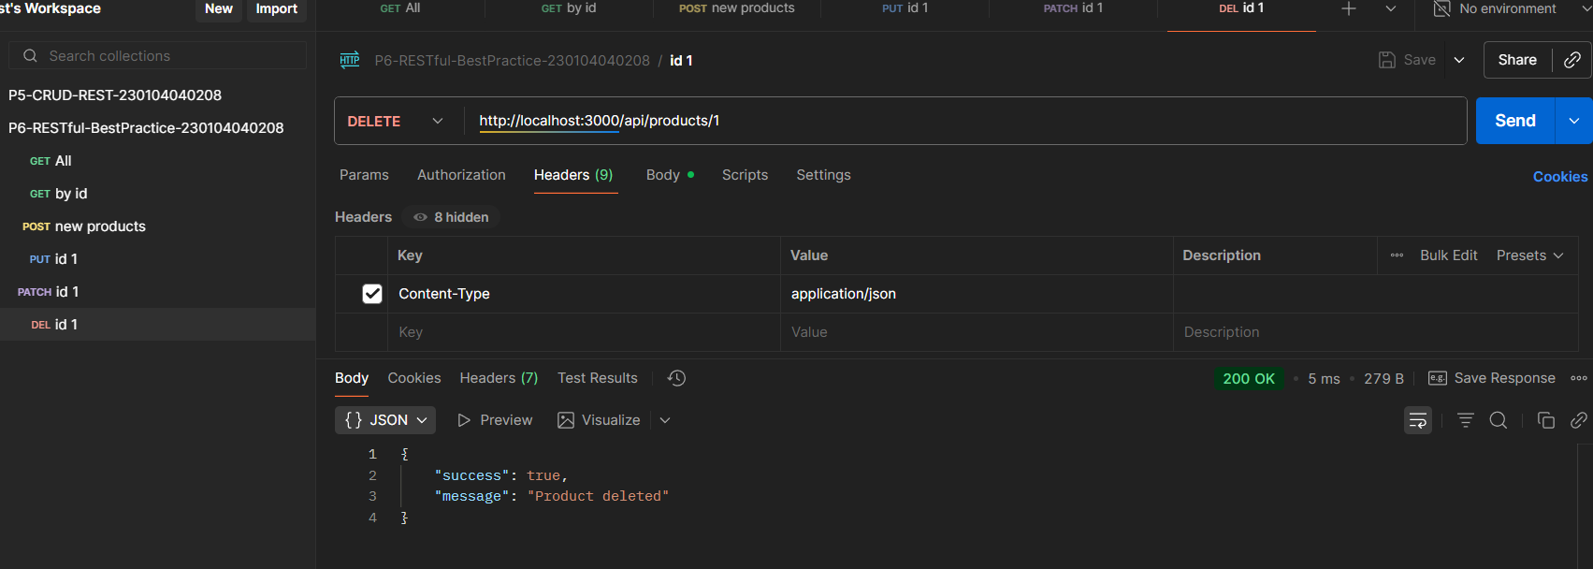

- Standarisasi Response & Validasi
✅ POST No Name --->/api/products
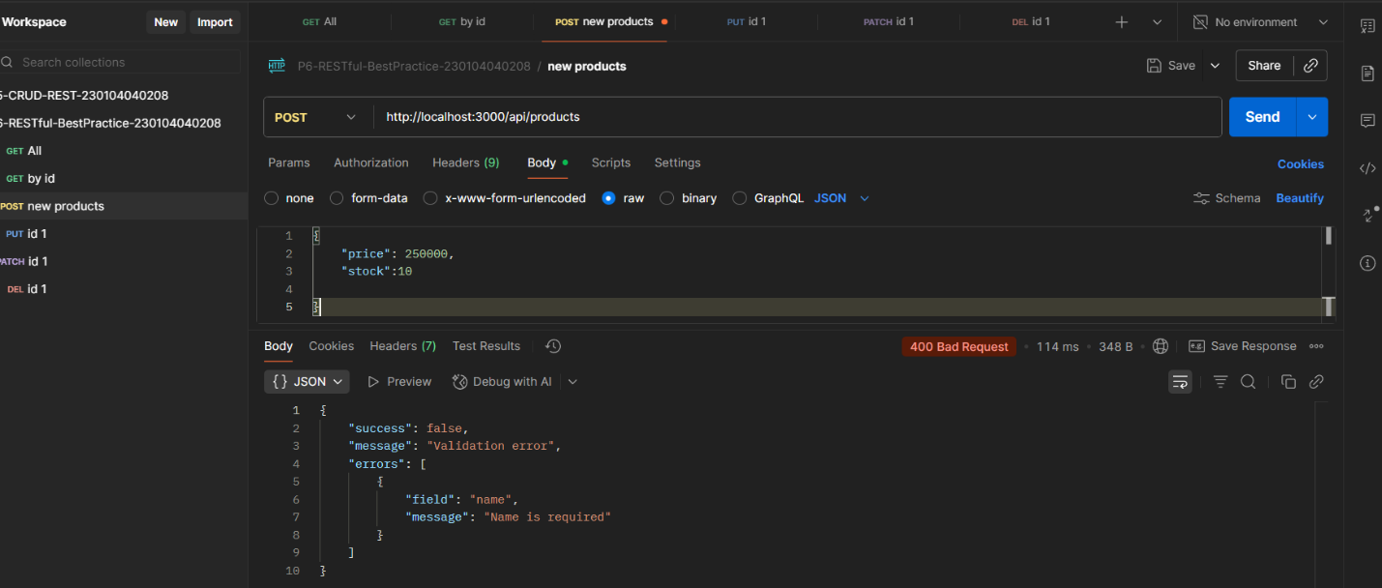
✅ POST No Price --->/api/products
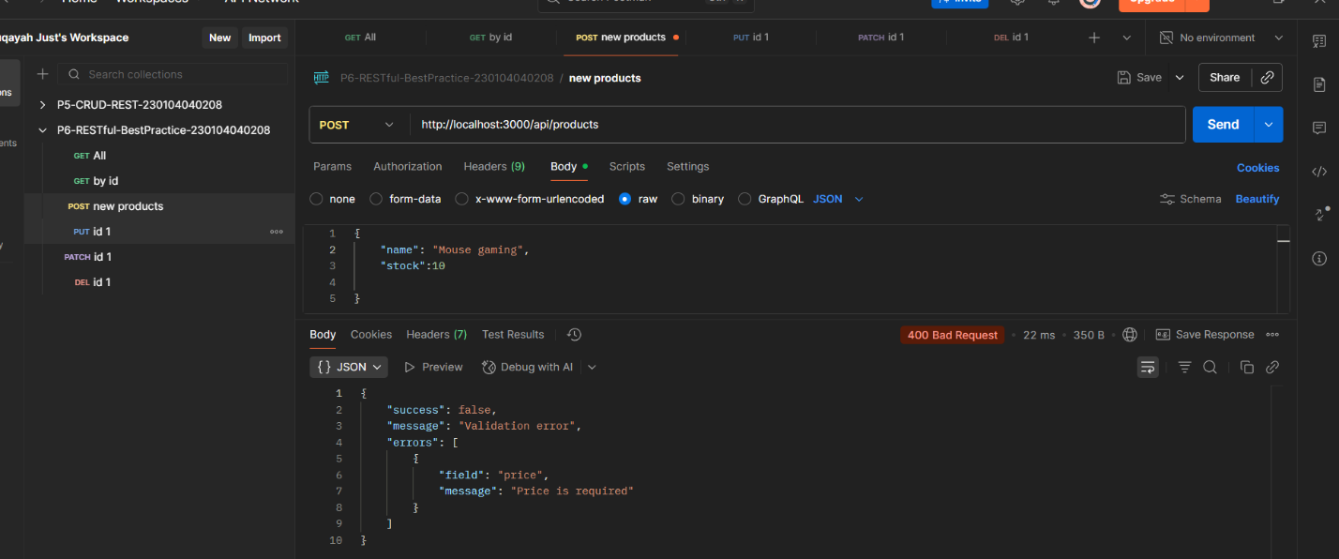
✅ PUT No Name --->/api/products/1
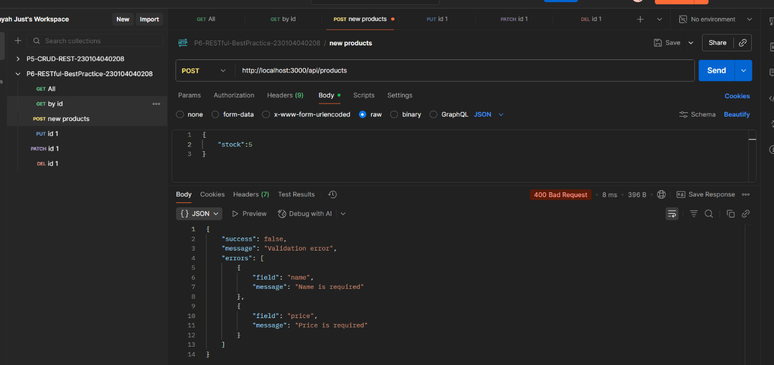

- Error Handling & Logging
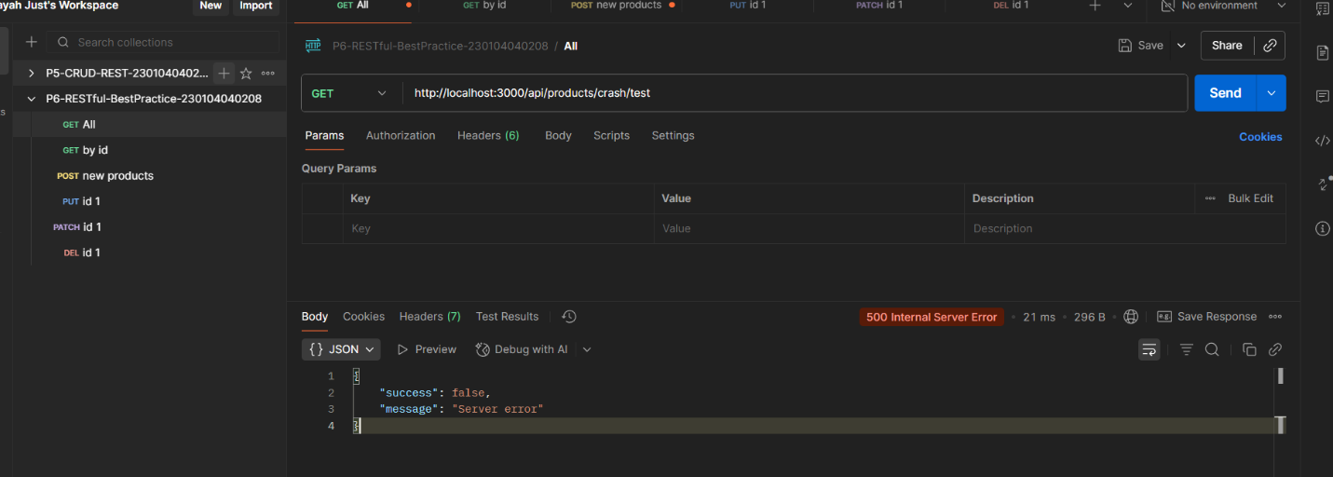

- Endpoint Health Check
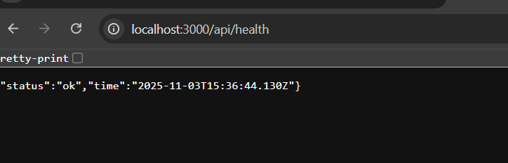

F. Analisis
API telah memenuhi 7 RESTful Principles, memiliki struktur modular, dan menampilkan
status code yang konsisten. Middleware validasi berhasil mencegah input kosong, dan
error handler menampilkan pesan 500 tanpa mematikan server.
G. Kesimpulan
Melalui praktikum ini, dapat dipahami bahwa RESTful API tidak hanya tentang CRUD,
tetapi juga tentang penerapan prinsip desain yang konsisten, aman, dan mudah digunakan
oleh client.

H. Checklist Praktikum
- Endpoint CRUD lengkap
- PATCH berfungsi
- Middleware validasi aktif
- Error handler berjalan
- Status code konsisten
- Dokumentasi README.md selesai

